FASES REQUERIMIENTO DE SOFTWARE

1. DESCRIPCION GENERAL DEL REQUERIMIENTO 2
2. FASE DE FORMALIZACIÓN 3
3. ANALISIS DE REQUISITOS Y REQUERIMIENTOS 4
5. LEVANTAMIENTO DEL REQUERIMIENTO DETALLADO 8
6. DISEÑO DE LA ARQUITECTURA DE SOLUCION 10

DESCRIPCION GENERAL DEL REQUERIMIENTO
PROYECTO | Abogabot
Nombre Requerimiento: | Página web para abogados para el llenado y la mejor administración de múltiples registro con una mejor administración
Fecha Solicitud: | 24/02/2022
Responsable(s) Solicitud: | Romarpa
Dependencia(s) Solicitante: | Administradores del Sitio.
Responsable Funcional designado por el equipo de desarrollo de software: | Alejandro Montoya Torres

FASE DE FORMALIZACIÓN
Descripción de la Solicitud
Usuario Solicitante
Solicita una página web para la captura de nuevos casos y en donde se tenga contemplado un seguimiento de ordenes de solicitudes donde se realizara la revisión de los pagos de cada caso capturado en el sistema con notificaciones constantes de cómo va el caso que han capturado.

Líder Funcional
Una página web capaz de crear cuentas para clientes, recibir formularios de demandas y generar reportes a administradores, poder recibir pagos desde esta, será capaz de notificar a los administradores de nuevas demandas, así como una dashboard con la cantidad de ingresos y permitirá hacer actualizaciones con comentarios para notificar al cliente posteriormente y todo esto deberá de verse bien en dispositivos móviles.

FIRMAS DE ACEPTACIÓN:

________________________________ _______________________________
Nombre Responsable Solicitud Nombre Líder OTI
Dependencia Solicitante Oficina Tecnologías de la Información

ANALISIS DE REQUISITOS Y REQUERIMIENTOS

Fecha Inicio | 24/02/2022 |  | Fecha Final | 25/02/2022
Modelamiento de Negocio
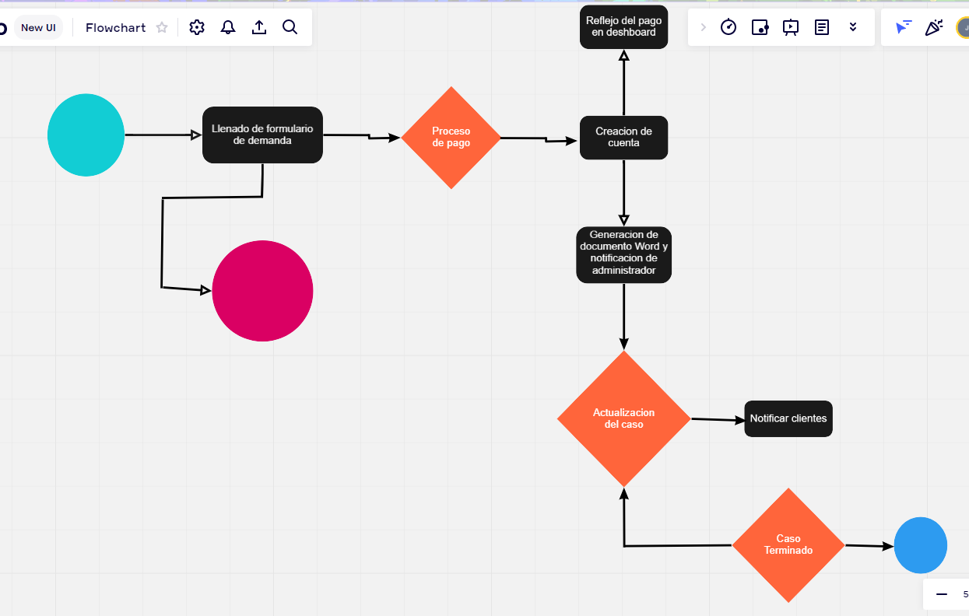
Términos de Referencia
Alcance de la solución | La solución incluye todos los requerimientos del cliente y se pretende cubrir todas sus necesidades del cliente.
Requerimientos Funcionales y criterios de aceptación y | recibir formularios con casos nuevos, los clientes podrán crear sus cuentas para seguir el proceso, se podrán pagar en la pagina web, los pagos se verán reflejados en el dashboard, los administradores podan actualizar las demandas y se le notificara al cliente.
Requerimientos no Funcionales y de calidad | Fácil de usar, interactiva, transacciones seguras, diseño responsivo y amigable con el usuario.
Interesados en la solución
  Nombre/Rol/Perfil | Descripción
  Romarplan | Propietario de la compañía
Precondiciones | Defina una lista de condiciones que deben cumplirse antes de iniciar con la solución
Requisitos Técnicos | Tipo de Desarrollo | ✔Web Escritorio Móvil Servicio Web  Servicio Windows Otro:__________________
Requisitos Técnicos | Base de Datos | Oracle  SQL Server  ✔MySQL  MongoDB  Otro:__________________ |  |  | Versión  _______  _______  _______  _______  _______  _______
Requisitos Técnicos | Lenguaje | C#  VB  PHP  ✔Java  JavaScript  Otro:___________________ |  |  | Versión  _______  _______  _______  _______  _______  _______  _______
Viabilidad Técnica | Luego de adelantado el análisis de los requisitos y requerimientos es viable proponer una solución técnica para esta solicitud: SI (✔ ) NO ( )

FIRMAS DE ACEPTACIÓN:
Nombre | Dependencia | Teléfono | Firma
 |  |  | FIRMADO
- FASE DE PLANEACIÓN Y GERENCIA DEL PROYECTO

Responsable |  |  |  |  | Fecha
Plan estratégico de fases del proyecto
N° | Nombre Etapa | Actividad |  | Rol Responsable |  | Fecha Inicio | Fecha Fin | Comentarios
1 | Toma de  requerimientos | Tomar todos  los  requerimientos del cliente. |  | Project Manager |  | 19/02/2022 | 27/02/2022
2 | Diseño | Diseñar tanto ui como ux del proyecto. |  | Diseñador |  | 28/02/2022 | 06/03/2022 | COLRES AZUL MARINO Y BLANCO
3 | Implementación | Desarrollar el proyecto |  | Desarrollar |  | 07/03/2022 | 21/03/2022
4 | Pruebas | Realizar el testing de la página web. |  | Desarrollar |  | 21/03/2022 | 23/03/2022
5 | Corrección | Corregir todos los errores econtrados |  | Desarrollar |  | 24/03/2022 | 27/03/2022
6 | Montado de sitio. | Lazar la página a producción |  | Desarrollar |  | 28/03/2022 | 31/03/2022
Diagrama de planeación
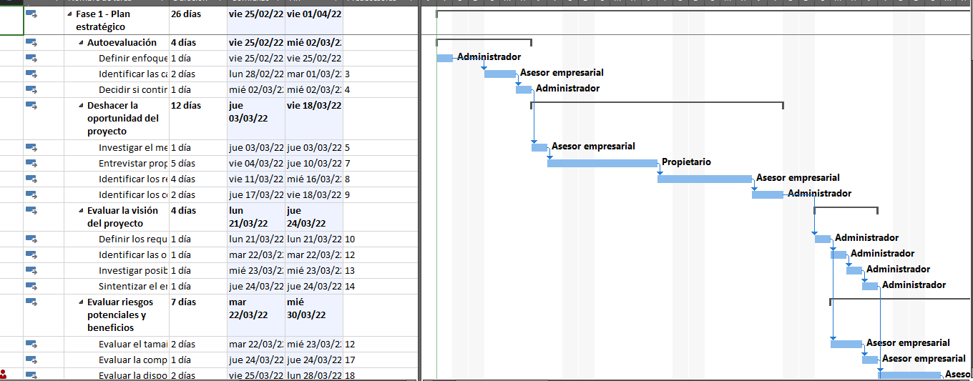

NOTA: Las fechas de planeación establecidas en este documento son aproximadas y estarán sujetas a modificaciones que surjan por control de cambios u otros factores.

FIRMAS DE ACEPTACIÓN:
Nombre | Dependencia | Teléfono | Firma
 |  |  | FIRMADO

LEVANTAMIENTO DEL REQUERIMIENTO DETALLADO

Las historias de usuario deben ser independientes y debidamente identificadas; deben corresponder a una única funcionalidad y deben ser cortas y concisas
HISTORIAS DE USUARIO
Nº. |  | 1
Titulo |  | FORMULARIO
Fecha |  | 23/02/2022
Estimación |  | Peso dado por un numero entre 1 y 100 acotado por la serie Fibonacci
Característica/Funcionalidad
Captura de datos de la demanda en un formulario y los datos que el usuario me los mande en un documento Word.
Razón/Resultado
Para tener mejor administración de la documentación así como los pagos que se registraran en el sistema para una mejor Administracion

Criterios de Aceptación
Nº | Titulo |  | Contexto |  |  | Evento
1... | Registra tu querella |  | Al meter algún dato mal el sistema les dará una alerta de que el formulario esta mal capturado |  |  | Al capturar mal los texbox
2 | Tienen límite de tiempo de llenado de formulario |  | Registrar un tiempo superior a media hora y evidenciar que se genera una alerta de atención tardía |  |  | A partir del momento en que se efectúa el cierre del caso de atención al cliente por parte del empleado
Firmas de aceptación
Nombre |  |  |  | Dependencia | Teléfono |  | Firma
 |  |  |  |  |  |  | FIRMA

DISEÑO DE LA ARQUITECTURA DE SOLUCION

En caso de que existan excepciones asociadas a la arquitectura de referencia se debe incluir su correspondiente justificación en las vistas que aplique.

Fecha | 24/02/2022
Vista Lógica
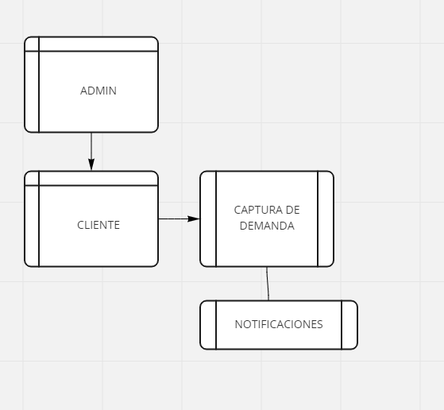

Vista de Implementación
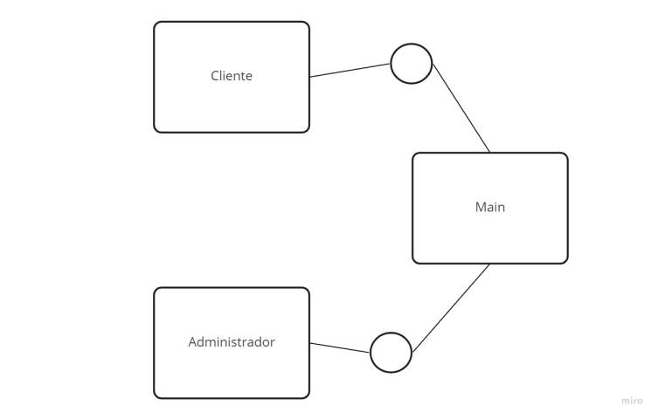

Vista de Física
Prototipos de interfaces de usuario
Mockups o Bocetos de interfaces graficas para Front-End.

Si utiliza convenciones para diagramas Ad hoc, por favor describirlas aquí
Firmas de aceptación
Nombre |  | Dependencia | Teléfono |  | Firma

Nota: En caso de considerar limitado el uso de UML, es posible utilizar diagramas Ad Hoc.

